Уважаемые участники конкурса!
В XXI веке 2012 году исполняется 200 лет военно-историческому патриотическому событию – Отечественной войне 1812 года, которое имеет огромное значение для политического, общественного, культурного и военного развития России.
На российской земле в XIX веке произошли решающие сражения с вражеской армией Наполеона. Беспримерный подвиг героизма, мужества и стойкости проявил народ России в противостоянии врагу во имя достижения Великой Победы.
В 2011-2012 учебном году ГБОУ СО «Дворец молодежи» проводит областной конкурс «Недаром помнит вся Россия…» для учащихся 1-4 классов, посвященный Отечественной войне 1812 года. Предлагаем вам разнообразные задания, которые объединены одной темой – Отечественная война 1812 года.
Для выполнения этих заданий участникам Конкурса придётся поработать с книгами в библиотеках, провести классные часы, экскурсии и, может быть, воспользоваться Интернет-ресурсами, что позволит расширить кругозор и получить новые знания по данному периоду отечественной истории.
В конкурсе 17 творческих заданий – головоломки, занимательные задачи и вопросы, интересные факты и даты. Учащимся нужно будет вставить пропущенные буквы в словах, выполнить вычисления, найти ошибки в тексте, решить ризограф и пр. За правильное выполнение каждого задания можно получить наивысший балл (по 1 баллу за каждый правильный ответ), а именно:
Задание № 1 – 1 балл
Задание № 2 – 25 баллов
Задание № 3 – 2 балла
Задание № 4 – 2 балла
Задание № 5 – 4 балла
Задание № 6 – 5 баллов
Задание № 7 – 1 балл
Задание № 8 – 1 балл
Задание № 9 – 10 баллов
Задание № 10 – 5 баллов
Задание № 11 – 2 балл
Задание № 12 – 3 балла
Задание № 13 – 1 балл
Задание № 14 – 1 балл
Задание № 15 – за каждый правильный ответ 1 балл
Задание № 16 – 5 баллов
Задание №17 – 1 балл

Желаем вам успехов!

1.Какого числа началась Отечественная война? Выберите правильный ответ.
а) 9 мая 1813 года;
б) 12 июня 1812 года;
в) 17 августа 1811 года.

2. Выполнив вычисления, узнай имя полководца, которого назначили главнокомандующим накануне Бородинского сражения.
М=64 Х=3

А=48 И=7
И=2 Л=8

1) 8х8=Х 2) 14:Х=2
3) Хх7=21 4) 6х8=Х
5)10:5=Х 6) 32:Х=4

О=9 И=2 Ч=72 И=49

Р=8 Н=15
Л=6
В=54 О=10
А=9 Л=4 И=5

1) 12:6=Х 2) Хх5=20 1) 12:6=Х 2) Хх5=20

3) 36:6=Х 4) 27:Х=3
5) Хх7=56 6)7х7=Х
7) 4хХ=40 8) 3х5=Х
9) Х:1=9 10) 6х9=Х
11) 40:8=Х 12) Х:8=9
З=27 Т=40
У=4

К=7 В=5

У=3 О=8
1) 42:6=Х 2) 5хХ=20
3) 8х5=Х 4) 7хХ=21
5) Х:9=3 6) 64:8=Х
7) 25:Х=5

3. По какому принципу образованы ряды? Дайте краткое объяснение.
1)Бородинское сражение, Смоленское сражение, Тарутинский манёвр.
2) М.Б. Барклай-де-Толли, А.Тормасов, П.И.Багратион

4.О каком событии Отечественной войны 1812 года говорится в отрывке стихотворения? Кто автор этого стихотворения?
«Скажи-ка, дядя, ведь не даром
Москва, спалённая пожаром,
Французу отдана?..»
__________________________________________________
5. Установите соответствие:
1) Сражение под Малоярославцем а) 2 сентября 1812г.
2) Назначение М.И. Кутузова б) 4-5 августа 1812 г.
3) Смоленское сражение в) 17 августа 1812г.
4) Тарутинский манёвр г) 12 октября 1812г.

6.Найдите в тексте ошибки. Выделите.
12 июля 1812 года «Великая армия» Наполеона, переправившись через Днепр, вторглась в пределы России. Российские войска были разделены на три отдельные армии: одна под командованием М.Б. Барклая-де-Толли, другая – П.И.Багратиона, третья – М.И.Кутузова. Французская армия продвигалась очень быстро, а русская армия вынуждена была отступать. 12 августа произошло Бородинское сражение- это генеральное сражение Отечественной войны 1812 года.
7. Вставьте следующее число в ряду
26 08 181__

8. Напишите название деревни, в которой военный совет после Бородинского сражения принял решение оставить Москву.
Здесь Кутузов заявил: «С потерей Москвы не потеряна Россия. Приказываю отступать…»

9. В Отечественную войну 1812 года действовали партизанские отряды, назовите имена известных вам партизан того времени?

10. Вставьте пропущенные буквы и объясните значение слов.
Эп…леты-
Оп…лчение-
К…вер-
Шт…к-
Р…дут-
11. Взяв за основу алфавит, расшифруйте фамилию генерала, который вместе со своим сыном возглавил атаку под деревней Салтановкой.
18, 1, 6, 3, 19, 12, 10, 11
12. Соотнесите фото с именем.
а) 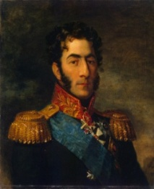 ! 1) Наполеон

Б
б) 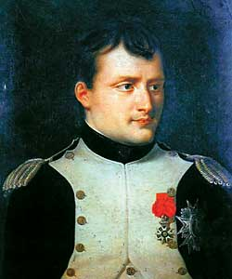 2) М.И. Кутузов
в) 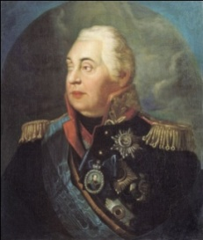 3) П.И. Багратион
13. Напишите название панорамы художника- баталиста Ф.Рубо?
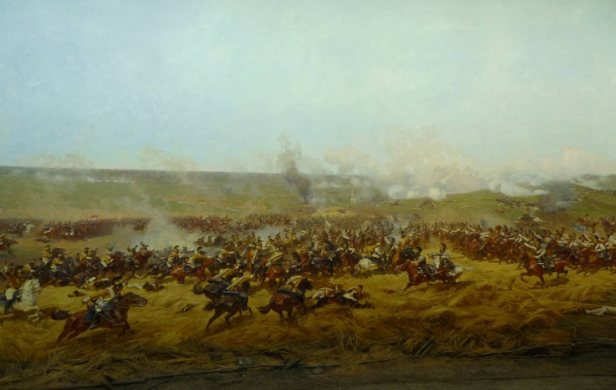
_________________________________________________________________

14. Решите изограф и узнайте, с кем воевал Александр I в 1812 году?

15. Перечислите, какие награды появились после Отечественной войны 1812 года?
16. Расположите в хронологической последовательности.
а) Бородинская битва;
б) Смоленское сражение;
в) Совет в Филях;
г) назначение М.И, Кутузова главнокомандующим;
д) Тарутинский маневр.

17. Решите ребус и узнайте имя российского генерала от инфантерии, князя, героя Отечественной войны 1812 года.
 Г 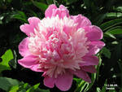
..,,,,, О А П Т

